操作系统

实训指导书

第七章 实训三
《setsockopt和IP》

软件所制

术语表
英文 | 中文 | 含义 | 别名

第七章 实训三 setsockopt和IP

任务1：使用setsockopt发送记录路由选项（30min）

相关知识
一、IP报文格式和IP选项
1、在TCP/IP协议网络层IP协议使用的报文格式如下：
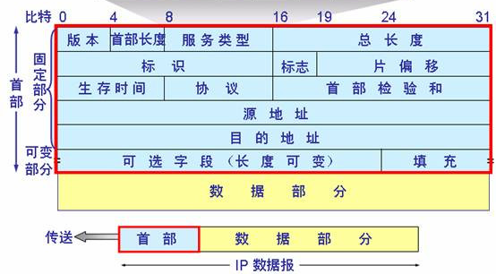
IP头部分为两部分：固定部分和可变部分。
可变部分即IP选项，IP头部可以存在选项，并且可以同时存在多个选项，因此IP头部的长度是可变的，IPv4允许选项最长可达40字节。
选项的格式有单字节和多字节两种，单字节选项是只包含一个字节的选项类型，而多字节选项则是除一个字节的选项类型之外，还包括选项长度以及选项数据等。
3、IP选项类型的8位由3部分组成，如下：
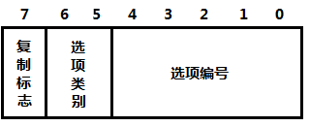
含义如下：
选项类型 | 描述
复制标志(copied) | 标识该选项是否需要被复制到所有分片中。  0为只需要复制到第一个分片中；1则复制到所有分片中。
选项类别(class) | 0为控制；1为保留；2为调试和测量；3为保留
选项编号(number) | 是类中的再细分（见后文）。

3、常用的IP选项：

复制  标志 | 选项  类别 | 选项  编号 | 选项  长度 | 描述
0 | 0 | 0 | -- | 选项列表的结束。该选项仅占1个字节，没有长度字节
0 | 0 | 1 | -- | 没有操作。仅占用1个字节，没有长度字节。用于对齐。
1 | 0 | 2 | 变长 | 安全选项。
1 | 0 | 3 | 变长 | 宽松源路由。
1 | 0 | 9 | 变长 | 严格源路由。
0 | 0 | 7 | 变长 | 记录路由选项。
1 | 0 | 8 | 4 | 流ID。
0 | 2 | 4 | 变长 | 记录时间戳。

两个特殊的选项：
（1）选项列表结束符：选项列表结束符标志所有选项的结束，而不是单一选项的结束。
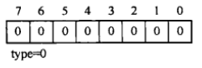
（2）空选项符：用在选项间或者选项尾，以达到32位边界对齐的目的。
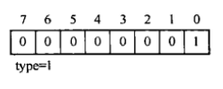

4、记录路由选项（record route）
功能：用于记录从发送到接收，经过的路由器的IP地址。
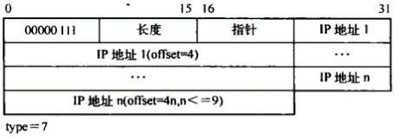

二、setsockopt系统调用
getsockopt/setsockopt的系统调用
1、功能描述：
在进行网络编程的时候，经常需要查看或者设置套接字的某些特性，例如设置地址复用、读写数据的超时时间、对缓冲区的大小进行调整等操作。获得套接字选项设置情况的函数是getsockopt()，设置套接字选项的函数为setsockopt()。
getsockopt()函数和setsockopt()函数用来获取或者设置与某个套接字关联的选项。选项可能存在于多层协议中，它们总会出现在最上面的套接字层。当操作套接字选项时，必须给出选项所处的层和选项的名称。为了操作套接字层的选项，应该将层的值指定为SOL_SOCKET。为了操作其它层的选项，必须给出控制选项的协议类型号。例如，为了表示一个选项由IP协议解析，层应该设定为协议号IPPROTO_IP。
2、用法：
//头文件
#include <sys/types.h>
#include <sys/socket.h>
//函数原型
int getsockopt(int sock, int level, int optname, void *optval, socklen_t *optlen);
int setsockopt(int sock, int level, int optname, const void *optval, socklen_t optlen);

3、参数说明：：
- sock (套接字)：将要被设置或者获取选项的套接字。
- level (级别)：指定选项代码的类型/选项所在的协议层。支持：
（1）SOL_SOCKET：通用套接字选项；用于获取或者设置通用的一些参数，例如接收和发送的缓冲区大小、地址重用等。
（2）IPPROTO_IP：IP套接字选项；用于获取或者设置IP层的参数，例如：选项名IP_HDRINCL表示在数据中包含IP头部数据、IP_TOS表示服务类型、IP_TTL表示存活时间等。
IPPROTO_TCP：TCP套接字选项；用于获取或者设置TCP协议层的参数，例如：选项名TCP_MAXRT对最大重传时间进行操作、选项名TCP_MAXSEG对最大分片大小进行操作、选项名TCP_KEEPALIVE对保持连接时间进行操作等。
- optname (选项名)：需要访问的选项名。
- optval(选项值)：是一个指向变量的指针，对于getsockopt()，指向返回选项值的缓冲；对于setsockopt()，指向包含新选项值的缓冲。类型：整型；支持套接口结构或其他结构类型，如：linger{}, timeval{ }。
- optlen(选项长度) ：optval 的大小。对于getsockopt()，作为入口参数时，选项值的最大长度；作为出口参数时，选项值的实际长度。对于setsockopt()，现选项的长度。

4、返回值说明：getsockopt()函数和setsockopt()函数成功执行时，返回值为0；失败返回值为-1，错误代码可以从errno中获得，其含义如下所述：
EBADF：sock不是有效的文件描述符；
EFAULT：optval指向的内存并非有效的进程空间；
EINVAL：在调用setsockopt()时，optlen无效；
ENOPROTOOPT：指定的协议层不能识别选项；
ENOTSOCK：sock描述的不是套接字描述符。

5、其他说明（参看：https://www.cnblogs.com/gangzilife/p/9766114.html）
optname指定控制的方式(选项的名称)，我们下面详细解释：
选项名称 说明 数据类型
========================================================================
（1）SOL_SOCKET
------------------------------------------------------------------------
SO_BROADCAST 允许发送广播数据 int
SO_DEBUG 允许调试 int
SO_DONTROUTE 不查找路由 int
SO_ERROR 获得套接字错误 int
SO_KEEPALIVE 保持连接 int
SO_LINGER 延迟关闭连接 struct linger
SO_OOBINLINE 带外数据放入正常数据流 int
SO_RCVBUF 接收缓冲区大小 int
SO_SNDBUF 发送缓冲区大小 int
SO_RCVLOWAT 接收缓冲区下限 int
SO_SNDLOWAT 发送缓冲区下限 int
SO_RCVTIMEO 接收超时 struct timeval
SO_SNDTIMEO 发送超时 struct timeval
SO_REUSERADDR 允许重用本地地址和端口 int
SO_TYPE 获得套接字类型 int
SO_BSDCOMPAT 与BSD系统兼容 int
========================================================================
（2）IPPROTO_IP
------------------------------------------------------------------------
IP_HDRINCL 在数据包中包含IP首部 int
IP_OPTINOS IP首部选项 int
IP_TOS 服务类型
IP_TTL 生存时间 int
========================================================================
（3）IPPRO_TCP
------------------------------------------------------------------------
TCP_MAXSEG TCP最大数据段的大小 int
TCP_NODELAY 不使用Nagle算法 int
========================================================================

6、使用示例：
rrbuf[0] = 0x07;
rrbuf[1] = sizeof(rrbuf) - 1;
rrbuf[2] = 4;
rrbuf[sizeof(rrbuf) - 1] = 0;

ret = setsockopt(sock_fd,IPPROTO_IP,IP_OPTIONS,(void*)rrbuf,sizeof(rrbuf));

任务描述
- 基于任务1的客户端与服务端，使用setsockopt发送一个带IP记录路由选项的数据包；
- 使用tshark查看发送的数据包中是否包含了记录路由选项。

审核要求
- 正确编写满足功能的源文件，正确编译。
- 提交相关源码与运行截图。

操作指南
一、参考答案源码
1、client.c （红色字体为较任务1新增的代码）
#include <stdio.h>
#include <string.h>
#include <sys/socket.h>
#include <arpa/inet.h>
#include <unistd.h>

#define PORT 40000
#define BUF_SIZE 1024

int main(void)
{
int sock_fd;
char buffer[BUF_SIZE];
char rrbuf[28];
int size;
int len;
int ret;

struct sockaddr_in server_addr;

if(-1 == (sock_fd = socket(AF_INET, SOCK_DGRAM, IPPROTO_IP)) ){
printf("Failed to create a socket!\n");
return 0;
}

//server infomation
memset(&server_addr, 0, sizeof(server_addr));
server_addr.sin_family = AF_INET;
server_addr.sin_port = htons(PORT);
server_addr.sin_addr.s_addr = inet_addr("127.0.0.1");
bzero(buffer, BUF_SIZE);
len = sizeof(server_addr);

//read from stdin and send to server
while(1){
printf("Please enter the content to be sent:\n");
size = read(0, buffer, BUF_SIZE);
if(size){
bzero(rrbuf,sizeof(rrbuf));
rrbuf[0] = 0x07;
rrbuf[1] = sizeof(rrbuf) - 1;
rrbuf[2] = 4;
rrbuf[sizeof(rrbuf) - 1] = 0;

ret = setsockopt(sock_fd,IPPROTO_IP,IP_OPTIONS,(void*)rrbuf,sizeof(rrbuf));
if(-1 == ret){
printf("setsockopt error!\n");
return 0;
}

sendto(sock_fd, buffer, size, 0, (struct sockaddr*)&server_addr, len);
bzero(buffer, BUF_SIZE);
}
}
close(sock_fd);
return 0;
}

2、server.c ——同任务1
#include <stdio.h>
#include <string.h>
#include <sys/types.h>
#include <sys/socket.h>
#include <arpa/inet.h>
#include <unistd.h>

#define PORT 40000
#define BUF_SIZE 1024

int main(void)
{
int sock_fd;
int len;
char buffer[BUF_SIZE];
struct sockaddr_in server_addr, client_addr;
if(-1 == (sock_fd = socket(AF_INET, SOCK_DGRAM, 0)) )
{
printf("Failed to create a socket!\n");
return 0;
}
//server information
memset(&server_addr, 0, sizeof(server_addr));
server_addr.sin_family = AF_INET;
server_addr.sin_port = htons(PORT);
server_addr.sin_addr.s_addr = htonl(INADDR_ANY);
if(-1 == bind(sock_fd, (struct sockaddr*)&server_addr, sizeof(server_addr)))
{
printf("Failed to bind the socket!\n");
return 0;
}
len = sizeof(client_addr);

//rec and print
while(1)
{
bzero(buffer, BUF_SIZE);
if(-1 != (recvfrom(sock_fd, buffer, BUF_SIZE, 0, (struct sockaddr*)&client_addr, &len)) )
{
printf("The message received is: %s", buffer);
}
}
return 0;
}

二、运行结果
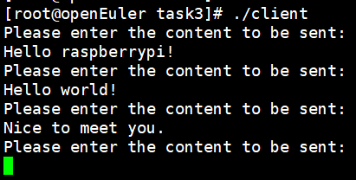
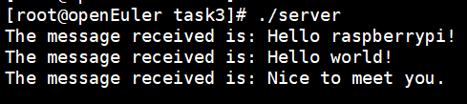

在重定向的 setsockopt.xml 文件中，可看到如下记录路由内容：
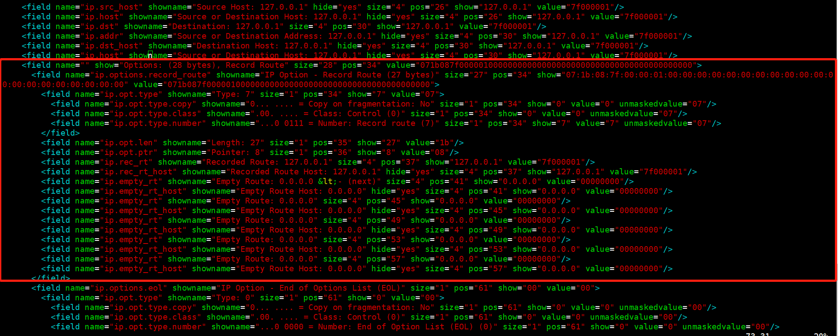
client与server的每一次通信的数据包中，都有上述截图中的记录路由。如上图，client与server有3次通信，则setsockopt.xml 文件中会有3段记录路由的内容。

任务2：使用setsockopt发送自定义IP选项（30min）

相关知识
一． 原始套接字
创建socket时，使用的socket函数的原型为：
int socket(int domain, int type, int protocol);
其中，第二个参数指定了socket的类型。有如下类型：
流套接字（SOCK_STREAM）：流套接字用于提供面向连接、可靠的数据传输服务。该服务将保证数据能够实现无差错、无重复发送，并按顺序接收。流套接字之所以能够实现可靠的数据服务，原因在于其使用了传输控制协议，即TCP（The Transmission Control Protocol）协议。

数据报套接字（SOCK_DGRAM）：数据报套接字提供了一种无连接的服务。该服务并不能保证数据传输的可靠性，数据有可能在传输过程中丢失或出现数据重复，且无法保证顺序地接收到数据。数据报套接字使用UDP（User Datagram Protocol）协议进行数据的传输。由于数据包套接字不能保证数据传输的可靠性，对于有可能出现的数据丢失情况，需要在程序中做相应的处理。

原始套接字(SOCK_RAW)：原始套接字与标准套接字（标准套接字指的是前面介绍的流套接字和数据报套接字）的区别在于：原始套接字可以读写内核没有处理的IP数据包，而流套接字只能读取TCP协议的数据，数据报套接字只能读取UDP协议的数据。因此，如果要访问其他协议发送数据必须使用原始套接字。

使用原始套接字的示例：
sock_fd=socket(AF_INET,SOCK_RAW,IPPROTO_UDP)

二．注意事项
1. 原始套接字（SOCK_RAW）可以用来自行组装IP数据包，然后将数据包发送到其他终端。也就是说原始套接字是基于IP数据包的编程（SOCK_PACKET是基于数据链路层的编程）。另外，必须在管理员权限下才能使用原始套接字。
2. 使用 IPPROTO_TCP 和 IPPROTO_UDP选项的原始套接字时，只能发TCP或者UDP数据包（是否需要对IP头部的操作由 IP_HDRINCL 决定），而不能接收TCP或者UDP协议的数据包，因为TCP和UDP数据包由内核进行协议的判断，并查找IP地址和端口号相匹配的socket连接来递交数据包，而原始套接字没有端口的概念，因此不能接收TCP或者UDP的数据包。原始套接字只能通过IPPROTO_IP来获得整个IP数据包，然后从中提取TCP和UDP的数据。
3. 使用 IPPROTO_IP 选项时，必须要设置IP_HDRINCL，因为内核自动合成IP数据包头部时，并不知道协议字段是什么，所以必须要用户自己来构建IP包头。

任务描述
1、使用原始套接字(SOCK_RAW)，使用setsockopt发送自定义的IP选项；
2、使用tshark查看发送的数据包中是否包含了自定义的IP选项。

审核要求
- 正确编写满足功能的源文件，正确编译。
- 提交相关源码与运行截图。

参考答案
- client.c
#include <stdio.h>
#include <stdlib.h>
#include <string.h>
#include <sys/socket.h>
#include <netdb.h>
#include <arpa/inet.h>
#include <netinet/in.h>

#define MAX_LEN 1000
//#define LOC_PORT 9090 //本地监听端口
//#define REM_PORT 8080 //远程发送端口

//#define SER_IP "10.0.0.1"
#define MAXSIZE 40

#define IPOPT_TAG 0x21 //IP选项标志字段
#define IPOPT_LEN 8 //IP选项长度字段

int str_to_number(const char* str);

int main(int argc, char** argv)
{
char rec_buf[MAX_LEN]; //接受信息
char snd_buf[MAX_LEN]; //发送信息

int sk; //socket句柄
struct sockaddr_in loc_addr; //用于指定本地监听信息
struct sockaddr_in rem_addr; //获取远程地址信息
int loc_addr_len,rem_addr_len;

int count,ret;
struct in_addr addr; //用于获取地址信息
int optval = 1;
unsigned int SeqID=0;

int LOC_PORT,REM_PORT; //指定本地端口，和服务器端口
char *SER_IP; //用于获取服务器IP
//构造自定义的TCP选项
//unsigned char opt[MAXSIZE];
//opt[0] = IPOPT_TAG;
//opt[1] = IPOPT_LEN;
unsigned char opt[MAXSIZE];
opt[0] = 0x21;
opt[1] = IPOPT_LEN;

//检查传参
if(argc != 4) //第一个是程序名，第二个是本地端口，第三个是服务器ip,第四个是服务器端口
{
printf("Error: Number of Input Argv must be 4!\n");
return -1;
}
LOC_PORT = str_to_number(argv[1]);
REM_PORT = str_to_number(argv[3]);
SER_IP = argv[2];

bzero(&loc_addr, sizeof(loc_addr));
loc_addr.sin_family = AF_INET;
loc_addr.sin_addr.s_addr = htonl(INADDR_ANY); //作为服务器，可能有多块网卡，设置INADDR_ANY，表示绑定一个默认网卡进行监听
loc_addr.sin_port = htons(LOC_PORT);
loc_addr_len = sizeof(loc_addr);

bzero(&rem_addr, sizeof(rem_addr));
rem_addr.sin_family = AF_INET;
rem_addr.sin_addr.s_addr = inet_addr(SER_IP); //作为服务器，可能有多块网卡，设置INADDR_ANY，表示绑定一个默认网卡进行监听
rem_addr.sin_port = htons(REM_PORT);
rem_addr_len = sizeof(loc_addr);

sk = socket(PF_INET, SOCK_RAW, IPPROTO_UDP);
if(sk<0)
{
printf("socket create failure\n");
return -1;
}
// setsockopt(sk, SOL_SOCKET, SO_REUSEADDR, &optval, sizeof(int)); //设置地址复用

// ret = bind(sk, (struct sockaddr*)&loc_addr, loc_addr_len);
// if(ret < 0)
// {
// printf("socket bind failure\n");
// return -1;
// }

while (1)
{
printf("Input info:>>>");
scanf("%s", snd_buf);
if (!strcmp(snd_buf, "quit"))
break;
//写入选项数据
*(int *)(opt + 2) = htonl(++SeqID);
setsockopt(sk,IPPROTO_IP,IP_OPTIONS,(void *)opt,IPOPT_LEN);
sendto(sk, snd_buf, strlen(snd_buf)+1, 0, (struct sockaddr*)&rem_addr, rem_addr_len);
}

close(sk);

return 0;
}

int str_to_number(const char* str)
{
int i,len, num = 0;
len= strlen(str);

for (i = 0; i < len;i++)
num = num * 10 + str[i] - '0';

return num;
}

- server.c
#include <stdio.h>
#include <stdlib.h>
#include <string.h>
#include <sys/socket.h>
#include <netdb.h>
#include <arpa/inet.h>
#include <netinet/in.h>

#define MAX_LEN 1000
#define MAX_SIZE 40
#define IPOPT_LEN 8
//#define LOC_PORT 8080 //本地监听端口

int str_to_number(const char* str);

int main(int argc, char** argv)
{
char rec_buf[MAX_LEN]; //接受信息
char snd_buf[MAX_LEN]; //发送信息

int sk; //socket句柄
struct sockaddr_in loc_addr; //用于指定本地监听信息
struct sockaddr_in rem_addr; //获取远程地址信息
int loc_addr_len,rem_addr_len;

int count,ret,i,opt_len=MAX_SIZE;
struct in_addr addr; //用于获取地址信息
int optval = 1;

int LOC_PORT;

unsigned char opt[MAX_SIZE];
//opt[0] = 0x21;
//opt[1] = IPOPT_LEN;

//检查传参
if(argc != 2) //第一个是程序名，第二个是本地端口
{
printf("Error: Number of Input Argv must be 2!\n");
return -1;
}

LOC_PORT = str_to_number(argv[1]);

bzero(&loc_addr, sizeof(loc_addr));
loc_addr.sin_family = AF_INET;
loc_addr.sin_addr.s_addr = htonl(INADDR_ANY); //作为服务器，可能有多块网卡，设置INADDR_ANY，表示绑定一个默认网卡进行监听
loc_addr.sin_port = htons(LOC_PORT);
loc_addr_len = sizeof(loc_addr);

sk = socket(PF_INET, SOCK_RAW, IPPROTO_UDP);
if(sk<0)
{
printf("socket create failure\n");
return -1;
}
// setsockopt(sk, SOL_SOCKET, SO_REUSEADDR, &optval, sizeof(int)); //设置地址复用

// ret = bind(sk, (struct sockaddr*)&loc_addr, loc_addr_len);
// if(ret < 0)
// {
// printf("socket bind failure\n");
// return -1;
// }

while (1)
{
printf("Waiting for data from sender \n");
count = recvfrom(sk, rec_buf, MAX_LEN, 0, (struct sockaddr*)&rem_addr, &rem_addr_len);
//printf("%s %d\n", rec_buf,count);
if(count==-1)
{
printf("receive data failure\n");
return -1;
}

addr.s_addr = rem_addr.sin_addr.s_addr;
printf("Receive info: %s from %s %d\n", rec_buf,inet_ntoa(addr),rem_addr.sin_port);
}

close(sk);

return 0;
}

int str_to_number(const char* str)
{
int i,len, num = 0;
len= strlen(str);

for (i = 0; i < len;i++)
num = num * 10 + str[i] - '0';

return num;
}
Tshark结果：
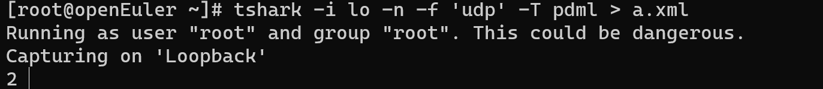

任务3：使用systemtap分析IP层数据报的输出（30min）

相关知识
一． 数据报流程
数据进入协议栈的封装过程中，各层都会无视上一层传递的数据内容，只关心数据类型，将数据类型放入首部，再将首部添加到上层数据前面；同时，各层也不需要知道下一层的具体操作，只需将封装的数据传递到下层。
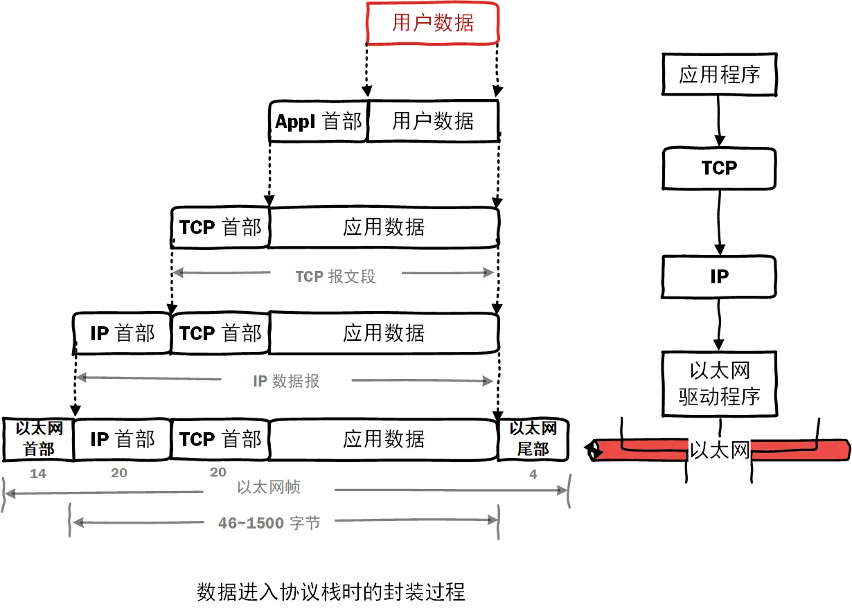
上图是数据进入协议栈时的封装过程例子。开始，应用程序将用户数据封装成应用数据（加上 Appl 首部），并将应用数据传递给运输层的 TCP 模块；TCP 模块将应用数据封装成 TCP 报文段（加上 TCP 首部），并将报文段传递给网络层的 IP 模块；IP 模块将报文段封装成 IP 数据报（加上 IP 首部），并将数据报传递给链路层的以太网驱动程序；以太网驱动程序将数据报封装成以太网帧（加上以太网首部和尾部），并将以太网帧转换成信号（曼彻斯特编码）传递给以太网。
二．IP数据报流程
IP报文传输过程包括：
1.主机将数据包发送到默认网关
2数据包被封装入帧
3.路由器接到
4.路由器在路由表中发现目标网络
5.路由器选择一个更接近目标的下一跳
6.下一跳的MAC地址被确定
7.数据包被封装入帧
8.如果需要的话，重复步骤2～7
9.路由器接到帧
10.路由器发现直连网络
11.最终主机的MAC地址被确定
12.帧中的数据包被发送到最终主机
三．内核流程
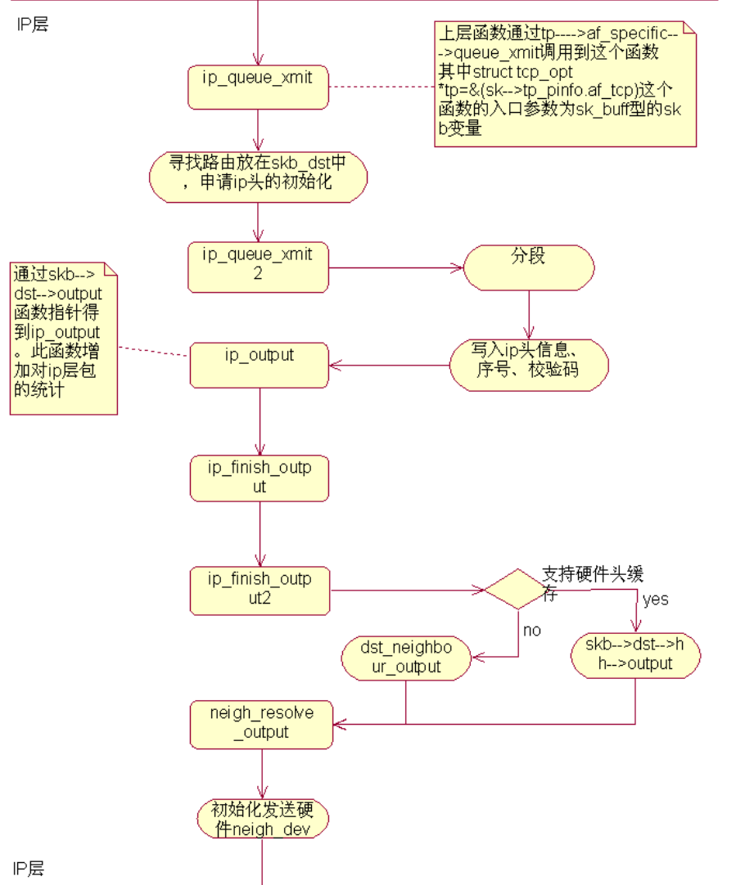

任务描述
- 使用systemtap分析IP层数据报的输出过程，找到IP报文发送的节点；

审核要求
- 正确分析IP层数据报的输出过程；
- 正确找到IP报文发送的节点；

参考答案
UDP层：
ip_route_output_flow -> ip_make_skb -> udp_send_skb(skb, fl4) -> IP层
ip_route_output_flow： 该函数会根据路由表和目的IP，找到这个数据包应该从哪个设备发送出去，如果该socket没有绑定源IP，该函数还会根据路由表找到一个最合适的源IP给它。 如果该socket已经绑定了源IP，但根据路由表，从这个源IP对应的网卡没法到达目的地址，则该包会被丢弃，于是数据发送失败，sendto函数将返回错误。该函数最后会将找到的设备和源IP塞进flowi4结构体并返回给udp_sendmsg
ip_make_skb： 该函数的功能是构造skb包，构造好的skb包里面已经分配了IP包头，并且初始化了部分信息（IP包头的源IP就在这里被设置进去），同时该函数会调用__ip_append_dat，如果需要分片的话，会在__ip_append_data函数中进行分片，同时还会在该函数中检查socket的send buffer是否已经用光，如果被用光的话，返回ENOBUFS
udp_send_skb(skb, fl4) 主要是往skb里面填充UDP的包头，同时处理checksum，然后调用IP层的相应函数。
IP层
ip_send_skb -> ip_local_out -> __ip_local_out -> ip_output -> ip_finish_output -> ip_finish_output2 -> dev_queue_xmit -> __dev_queue_xmit -> dev_hard_start_xmit
ip_send_skb： IP模块发送数据包的入口，该函数只是简单的调用一下后面的函数
ip_local_out： 该函数设置数据包的总长度和校验和，然后经过netfilter的LOCAL_OUT钩子点进行检查过滤，如果通过，则调用dst_output函数，实际上调用的是ip数据包输出函数ip_output；
ip_output： 将上面udp_sendmsg得到的网卡信息写入skb，然后调用NF_INET_POST_ROUTING的钩子
ip_finish_output： 这里会判断经过了上一步后，路由信息是否发生变化，如果发生变化的话，需要重新调用dst_output_sk（重新调用这个函数时，可能就不会再走到ip_output，而是走到被netfilter指定的output函数里，这里有可能是xfrm4_transport_output），否则往下走
ip_finish_output2： 根据目的IP到路由表里面找到下一跳(nexthop)的地址，然后调用__ipv4_neigh_lookup_noref去arp表里面找下一跳的neigh信息，没找到的话会调用__neigh_create构造一个空的neigh结构体
dev_queue_xmit：用于直接使用sk_buff发包，在该函数中，会先获取设备对应的qdisc，如果没有的话（如loopback或者IP tunnels），就直接调用dev_hard_start_xmit，否则数据包将经过Traffic Control模块进行处理。
dev_hard_start_xmit：该函数是将数据包交给网卡驱动进行发送的接口
IP报文发送的节点：dev_queue_xmit

任务4：使所有IPv4报文头部包含自定义IP选项（45min）

相关知识
一．skb结构
sk_buff（socket buffer）结构是linux网络代码中重要的数据结构，它管理和控制接收或发送数据包的信息。
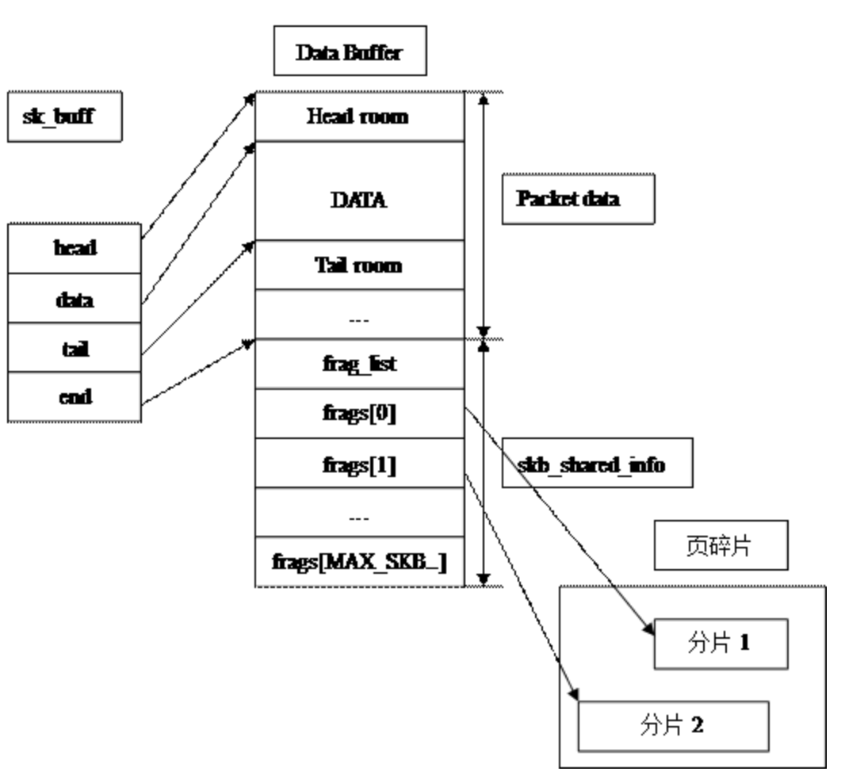
关键成员变量：unsigned char *head ，*end， *data， *tail
它们表示缓冲区和数据部分的边界。在每一层申请缓冲区时，它会分配比协议头或协议数据大的空间。head和end指向缓冲区的头部和尾部，而data和tail指向实际数据的头部和尾部，参见图3。每一层会在head和data之间填充协议头，或者在tail和end之间添加新的协议数据。图3中右边数据部分会在尾部包含一个附加的头部。
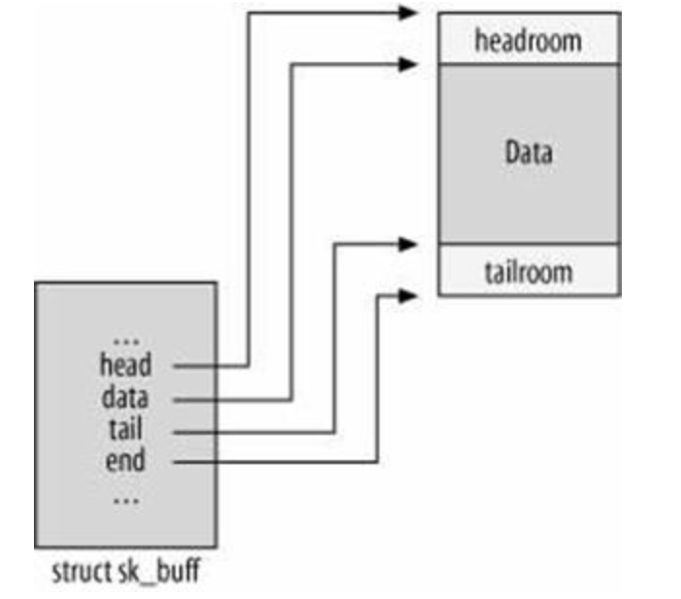
关键成员函数：
1 unsigned char *skb_put(struct sk_buff *skb, unsigned int len)
在缓冲区的尾部空间扩充len字节数据区l，将tail指针下移，并增加skb的len值。data和tail之间的空间就是可以存放网络报文的空间。这个操作增加了可以存储网络报文的空间，但是增加不能使 tail的值大于end的值，skb的len值大于truesize 的值。
2 unsigned char *skb_push(struct sk_buff *skb, unsigned int len)
在缓冲区的头部空间扩充len字节的数据区。将data指针上移，并增加skb的len值。这个操作在存储空间的头部增加了一段可以存储网络报文的空间，但是增加不能使data的值小于 head的值，skb的len值大于truesize的值。
3 unsigned char * skb_pull(struct sk_buff *skb, unsigned int len)
从缓冲区的数据区删除len字节，把腾出的内存归还给头部空间。将data指针下移，并减小skb的len值。这个操作使data指针指向下一层网络报文的头部。
4 void skb_reserve(struct sk_buff *skb, unsigned int len)
从空白缓冲区中分配len字节的数据区，通过减少尾部空间，增加一个空&sk_buff的首部空间，将data指针和tail指针同时下移。这个操作在存储空间的头部预留len长度的空隙。
发送报文时
在不同协议层处理数据时，该数据要添加相应的协议头。因此，最高层添加数据和自身的协议头。alloc_skb用来申请一个sk_buff。skb_reserve用来创建头空间。skb_put用来创建用户数据空间，用户数据复制到sk->data指向的数据区。接下来使用skb_push是在用户数据的前面加上各层协议头。
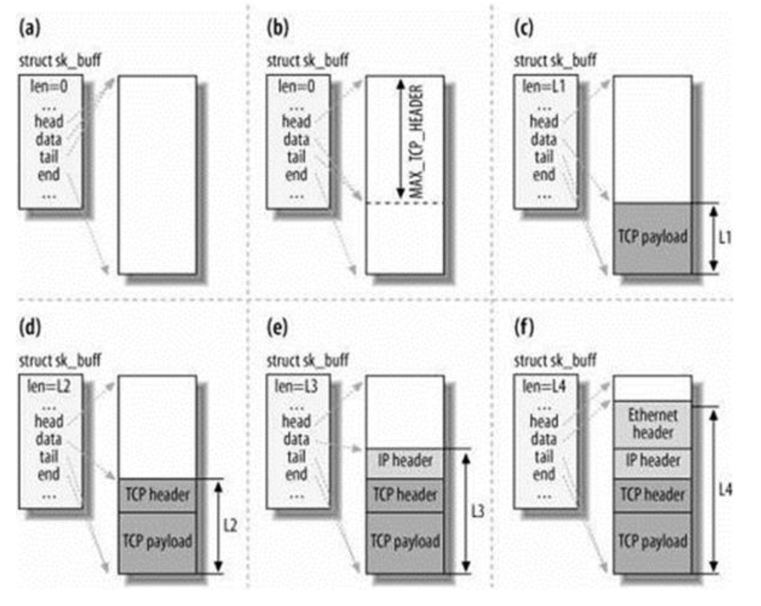
1）当TCP发送数据时，它根据一些条件分配一个缓冲区(比如，TCP的最大分段长度(mss)，是否支持散读散写I/O等
2）TCP在缓冲区的头部预留足够的空间(用skb_reserve)用于填充各层的头部(如TCP，IP，链路层等)。MAX_TCP_HEADER参数是各层头部长度的总和，它考虑了最坏的情况：由于tcp层不知道将要用哪个接口发送包，它为每一层预留了最大的头部长度。它甚至考虑了出现多个IP头的可能性(如果内核编译支持IP over IP，我们就会遇到多个IP头的情况)。
3）把TCP的负载拷贝到缓冲区（用skb_put，复制数据）。需要注意的是：图7只是一个例子。TCP的负载可能会被组织成其他形式。例如它可以存储到分片中。
4）TCP层添加自己的头部（用skb_push）。
5）TCP层把缓冲区传递给IP层，IP层同样添加自己的头部（用skb_push）。
6）IP层把缓冲区传递给邻居层，邻居层添加链路层头部（用skb_push）。

二．ip_finish_output
static int ip_finish_output(struct sk_buff *skb)
{
#if defined(CONFIG_NETFILTER) && defined(CONFIG_XFRM)
/* Policy lookup after SNAT yielded a new policy */
if (skb_dst(skb)->xfrm != NULL) {
IPCB(skb)->flags |= IPSKB_REROUTED;
return dst_output(skb);
}
#endif
if (skb->len > ip_skb_dst_mtu(skb) && !skb_is_gso(skb))
return ip_fragment(skb, ip_finish_output2);
else
return ip_finish_output2(skb);
}
如果内核启用了 netfilter 和数据包转换（XFRM），则更新 skb 的标志并通过 dst_output 将 其发回。
更常见的两种情况是：
- 如果数据包的长度大于 MTU 并且分片不会 offload 到设备，则会调用 ip_fragment 在发送之前对数据包进行分片
- 否则，数据包将直接发送到 ip_finish_output2

任务描述
- 在ip_output.c文件的ip_finish_output函数中，添加代码，使发送的IP数据报，都含有自定义的IP选项；

审核要求
- 正确编写满足功能的源文件，正确编译。
- 提交相关源码与运行截图。

参考答案
static int ip_finish_output(struct net *net, struct sock *sk, struct sk_buff *skb)
{
unsigned int mtu;
int ret;

//test
struct iphdr *iph = ip_hdr(skb);
unsigned char ihlen = (iph->ihl)*4;

if( 20 <= ihlen && ihlen <= 56) {
skb_push(skb, 4);
skb_reset_network_header(skb);

memcpy(skb->data,skb->data+4,20);
skb->data[20] = 0x5F;
skb->data[21] = 4;
skb->data[22] = 3;
skb->data[23] = 6;

iph = ip_hdr(skb);
iph->ihl++;
}

iph->tot_len = htons(skb->len);
ip_send_check(iph);

//test

ret = BPF_CGROUP_RUN_PROG_INET_EGRESS(sk, skb);
if (ret) {
kfree_skb(skb);
return ret;
}

#if defined(CONFIG_NETFILTER) && defined(CONFIG_XFRM)
/* Policy lookup after SNAT yielded a new policy */
if (skb_dst(skb)->xfrm) {
IPCB(skb)->flags |= IPSKB_REROUTED;
return dst_output(net, sk, skb);
}
#endif
mtu = ip_skb_dst_mtu(sk, skb);
if (skb_is_gso(skb))
return ip_finish_output_gso(net, sk, skb, mtu);

if (skb->len > mtu || (IPCB(skb)->flags & IPSKB_FRAG_PMTU))
return ip_fragment(net, sk, skb, mtu, ip_finish_output2);

return ip_finish_output2(net, sk, skb);
}
Tshark结果
